基隆市暖暖國民小學教學活動設計簡案
領域名稱 | 數學 | 教學時間 | 111年10月4日教學總節數 2 節
單元名稱 | 繪製長條圖 | 教學者 | 張慶明
教學班級 | 六年忠班 | 教材來源 | 康軒版六上數學第五單元
能力指標 | 6-d-01 能整理生活中的資料，並製成長條圖。  6-d-02 能整理生活中的有序資料，並繪製成折線圖。
教學目標 | 能整理生活中的資料，繪製成長條圖，並加以解讀。
準備事項 | 教師：1.軟體：PPT、光碟影片、plickers。 2.硬體：電腦、75吋電視。  學生：1.附件6、直尺。
教 學 活 動 |  |  |  | 時間 | 教學資源 | 評量方式
◎引起動機：  上課前，教師可以先介紹單元首頁漫畫『英國霍亂的救星-史諾醫生』，提高學童學習的興趣。  ◎教學活動：  1.下面是新興國小六年甲班學生最喜歡的季節統計表。  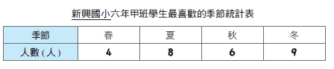  ‧把上面統計表畫成長條圖，要怎麼畫呢？  寫上長條圖的標題。  寫上橫軸表示什麼及各統計項目。  寫上縱軸表示什麼及單位。  縱軸標示刻度代表的數量。  分別依據統計的項目和數量，畫出長條來表示。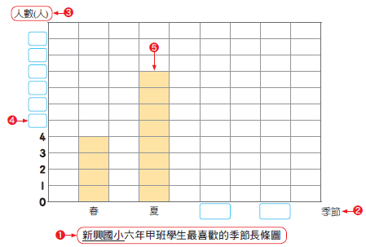  ‧說說看，從長條圖中看到什麼？  各統計項目、表示的數量、喜歡冬天的人數最多；長條狀圖越長，表示數量越多  ‧互動解題 |  |  |  | 3  4  6  3  4 | 簡報  簡報  簡報  簡報 | 口頭發表  口頭發表  口頭發表  實作評量
2.下面是森林國小六年級學生最想去的校外教學景點人數統計表。  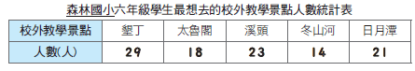  (1)根據上表的資料，拿出附件，畫出長條圖。(附件6)  ‧教師點名學生上臺公布所畫的長條圖，並發表畫法。  (2)下面的長條圖和你畫的長條圖有什麼地方不一樣？  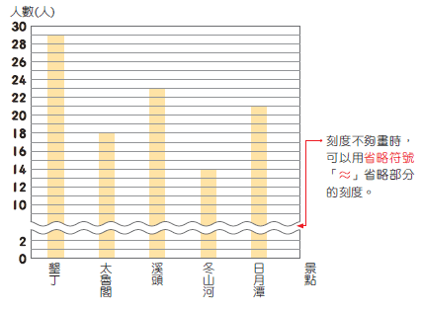  ‧教師說明刻度不夠畫時，可以用省略符號「」省略部分的刻度。  歸納測驗：  •教師以plickers布題，了解學生學習成果。  •揭示回家功課。  第一節結束 |  |  |  | 10  3  6  1 | 習作附件6  簡報 | 實際操作  口頭發表  口頭發表  科技輔助測驗

